府市港湾の行政委員会（大阪府市港湾委員会）の共同設置について

■ 港湾管理の目指すべき姿

**大阪湾が抱える課題**

港湾の国際競争力強化、利用者ニーズに合ったより使いやすい港への改革

大阪湾が抱える課題に

適切に対応するには

**○大阪湾諸港の港湾管理の一元化**

　大阪湾諸港の港湾管理の一元化を行うこととし、それに向けた第一ステップとして、府市の港湾

　管理の一元化（大阪港・堺泉北港・阪南港）を目指す。

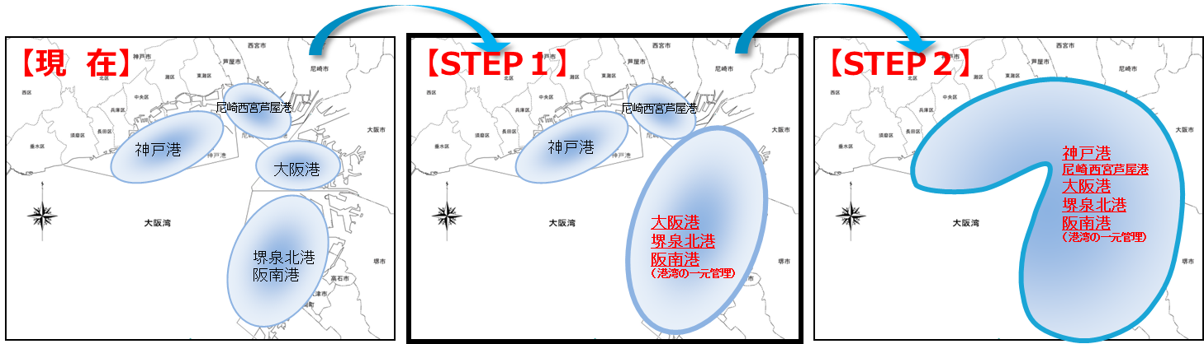

■ 現行法制度で可能な統合手法について

新港務局設立に向けた法改正は、引き続き求めつつ、現行法制度で可能な統合手法について、行政委員会の共同設置（府市港湾委員会）、内部組織の共同設置、府市協議会の３案を検討

業務統合という観点では、どの組織形態でも可能であると考えるが、執行機関であり、外部有識者で構成される行政委員会は、施策等の意思決定のスピードが優れている点や、新港務局の効果の一部（港湾運営に多様な視点と専門性の導入等）を早期に発現できるという観点から**府市港湾委員会**を選択する。

資料２－１

■ イメージ（１）

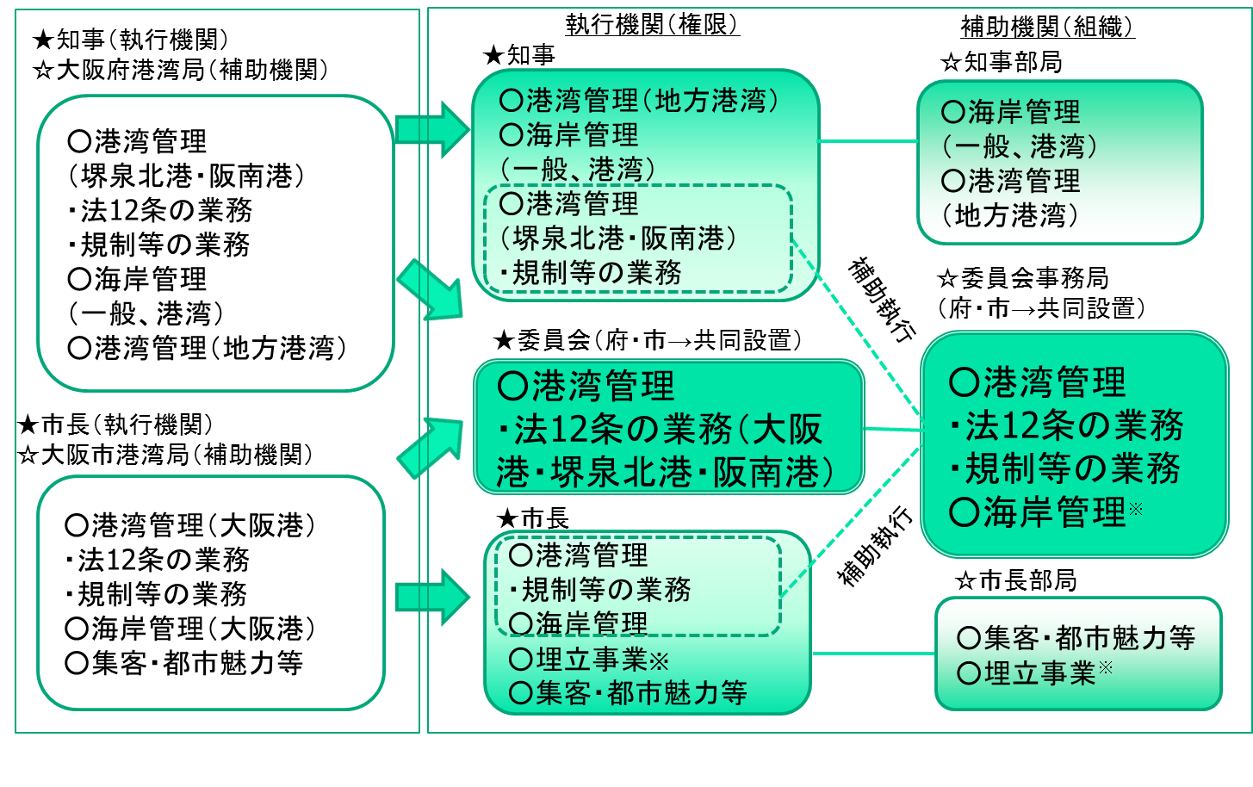

港湾委員会事務局

★港湾委員会（府・市→共同設置）

注）・法12条の業務：港湾法第12条の業務で、港湾計画作成、港湾施設の整備・維持管理、ポートセールス等

　　・規制等の業務：港湾区域・港湾隣接地域・臨港地区の許認可、埋立免許等

※実態に合わせて効率的かつ合理的に整理

■ イメージ（２）

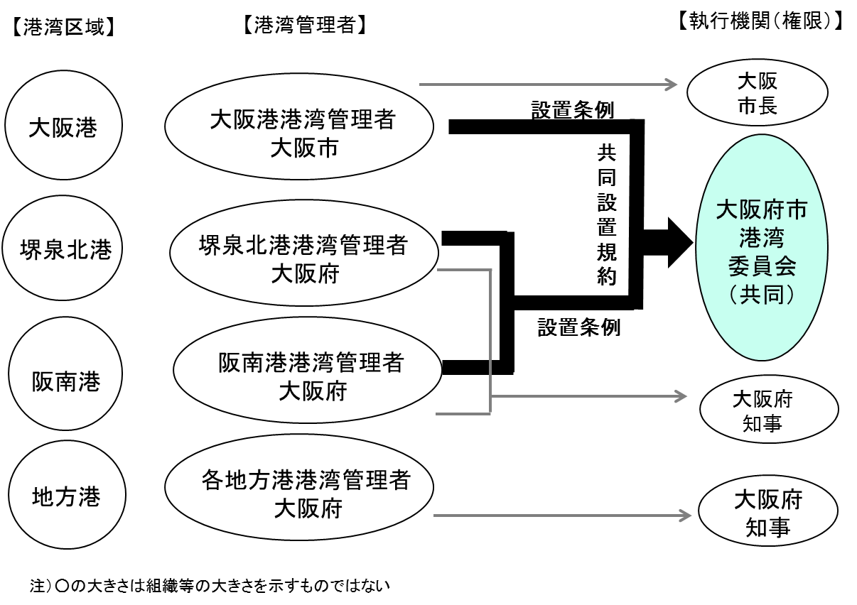

【埋立事業等】

**設置条例　（市）**

**府**

**市**

**共**

**同**

**設**

**置**

**規**

**約**

【法第１２条業務等】

**設置条例　（府）**

【海岸管理】

【変更なし】